SNOV
SNOV ima MASO in zavzema VOLUMEN
ČISTA SNOV ima STALNE FIZIKALNE in KEMIČNE LASTONST, ki pa niso odvisne od tega kako smo snov dobili.
ČISTA SNOV
ELEMENT je sestavljen iz istovrstnih atomov SPOJINA je sestavljena iz istovrstnih molekul
ZMES dobimo, ko med seboj zmešamo dve ali več ČISTIH SNOVI

METODE LOČEVANJA
- FILTRIRANJE ločimo tekočino od trdne snovi, s pomočjo filtra, ki mora imeti primerno velike luknje

- CENTRIFUGIRANJE
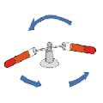
- DESTILACIJA ločimo zmes dveh tekočin, ki imata različno temperaturo vrelišča in se med seboj mešata

- FRAKCIONIRNA DESTILACIJA istočasno ločujemo zmes večih tekočin, ki se med seboj mešajo, razlike vrelišč so si lahko zelo blizu

- DEKANTIRANJE ločujemo dve tekočini, ki se med seboj ne mešata (lij ločnik)

- EKSTRAKCIJA z njo pridobivamo v topilih topne snovi iz trdnih snovi (kuhanje čaja)

- EKSTRAKCIJA S TOPILI da so snovi različno topne v različnih topilih

- IZPAREVANJE za izločanje neke trdne snovi raztopljene v nekem topilu, poteka pri temperaturi nižji od vrelišča
- KRISTALIZACIJA postopek tvorjenja kristalov iz raztopine, kristalizirajo čiste snovi, najhitreje-nenasičene snovi pri nizkih temperaturah

- KROMATOGRAFIJA ločevanje zelo majhnih količin snovi, iz mešanice, glede na hitrost s katero se gibljejo molekule ob določenem merjenju
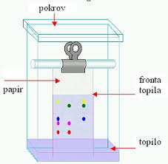

- SUŠENJE odstranjevanje vode iz spojine

ATOM
Je najmanjši delec snovi, ki ga s kemijsko reakcijo ne moremo razdeliti na manjše delce.
ATOM
- JEDRO v njem so protoni in nevtroni, s relativno maso približno 1
- ELEKTRONSKA OVOJNICA v njej so elektroni, je prostor okoli jedra, kjer je po dogovoru 95% verjetnost, da se v njej nahaja elektron

- PROTON je pozitivno nabit delec, ki ga najdemo v jedru
- NEVTRON je delec brez naboja, ki ga najdemo v jedru
- ELEKTRON je negativno nabit delec, ki ga najdemo v elektronski ovojnici
Vrsto atomov določa število protonov v jedru, temu številu rečemo VRSTNO ŠTEVILO. Vsi atomi, ki imajo isto vrstno število so atomi istega elementa.
MASNO ŠTEVILO= ŠT. PROTONOV + ŠT. NEVTRONOV
Če je atom v nevtralnem stanju (brez naboja) ima v elektronski ovojnici enako število elektronov kot je v jedru protonov.
RELATIVNA MASA JE 1/12 OGLJIKOVEGA IZOTOPA C12
IZOTOPI imajo isto vrstno a različno masno število
IZOTOPI
- NESTABILNI STABILNI
(radioaktivni)
razpadajo na stabilne
Hitrost razpada nam pove RAZPOLOVNI ČAS (t1/2)

RAZPADANJE RADIOAKTIVNIH IZOTOPOV
Alfa-(helijevo jedro, brez elektronov) ni škodljivo
Beta-(hitri elektroni->hitrost blizu svetlobne) nevtron->proton + elektron
Gama-čisto sevanje, težko ustaviti, gre skozi vse, zelo nevarno

Nevtron je težji od protona

ENERGIJA IONIZACIJE
Je tista energija, ki je potrebna, da atom odda elektron. Najmanjša energija ima tudi več energije ionizacije.
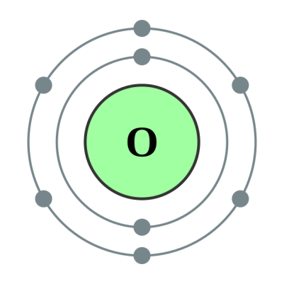

Št. Elektronov=št. Protonov, če atom ni nabit, če je atom nabit dobimo anion ali kation
Št. Elektronov v zadnji ovojnici določa v kateri skupini se nahaja atom
Št. Ovojnic določa v kateri periodi se nahaja atom

- Najlažje spraznimo zadnjo lupini, potem pa za vsako el. ovojnico, ki je bližje jedru potrebujemo več energije
- Največjo energijo potrebujemo za odbijanje elektronov heliju
- Več kot je ovojnic, lažje začnemo z manjšo energijo
- Bližje je elektron jedru, težje ga je odbiti
- Če dobimo podatke o teh energijah lahko vidimo koliko ovojnic je in koliko elektronov je na zadnji ovojnici
- Ko spraznimo eno ovojnico in gremo na drugo je to velik energijski skok

